Félix Aranda Palma 2º ASIR

|  |
| --- |
| Bloque III: Trabajando con el hosting |
| Tarea: Despliegue de Joomla en OpenShift |

1. Creamos unas cuenta en openshift

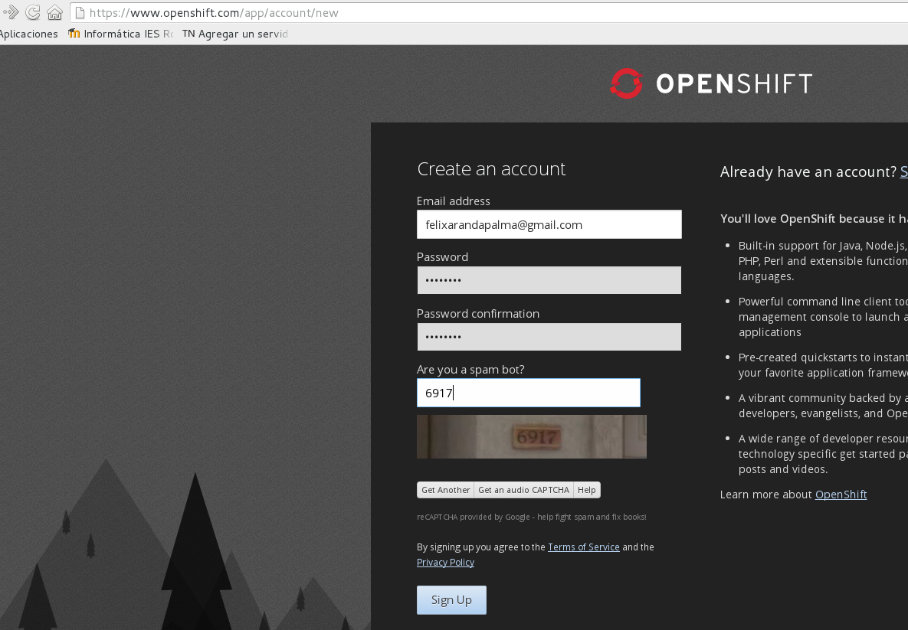

2. Ponemos un nombre a nuestro dominio

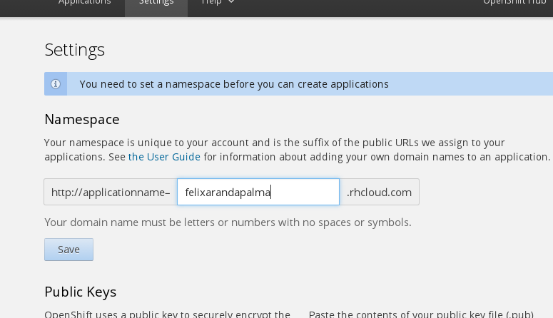

3. Generar el par de claves SSH en mi equipo local

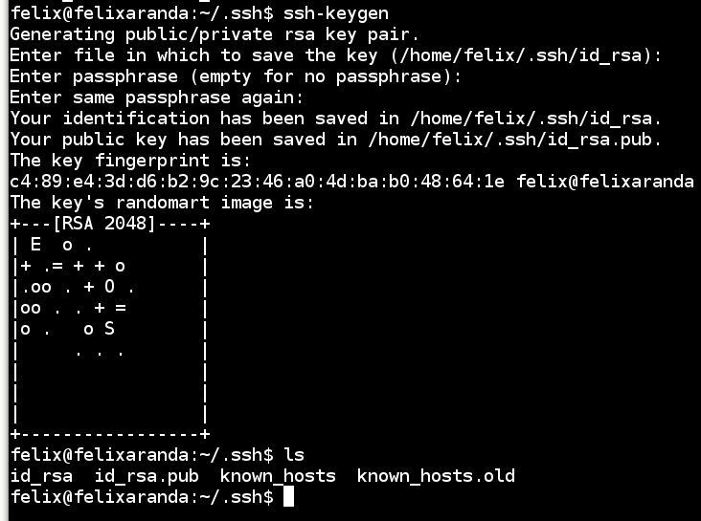

- Copio el código que se encuentra en id_rsa_pub y lo subo a Openshift

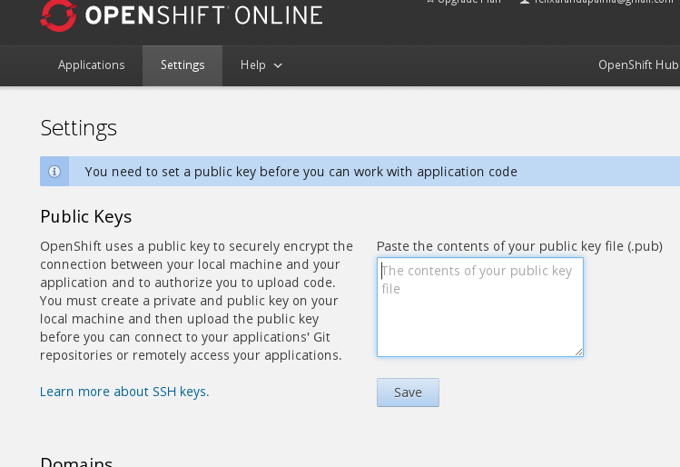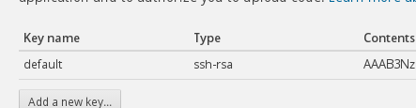

3. Vamos a crear un contenedor que contenga PHP 5.4 y MYSQL 5.5

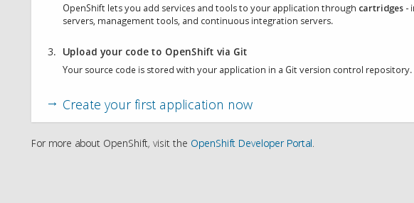

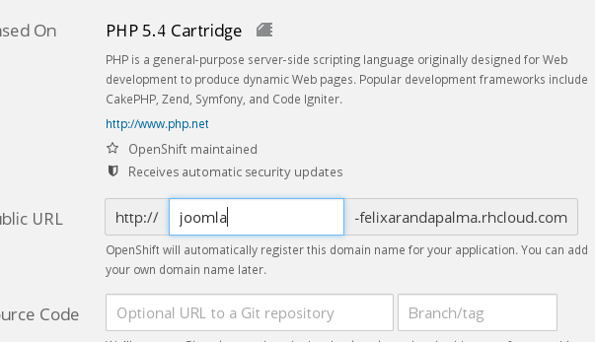

- Añadimos MYSQL

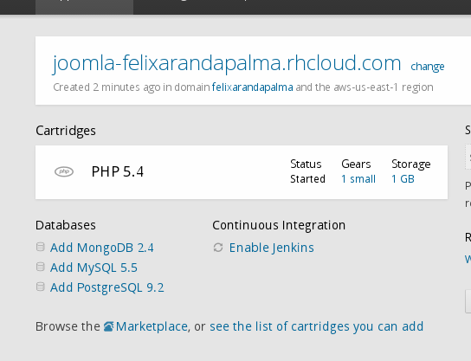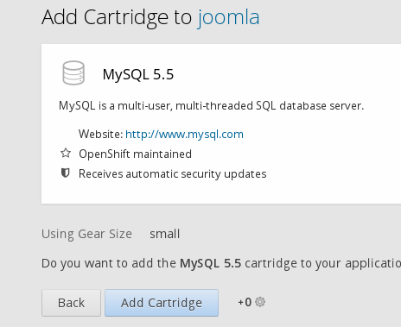

- Nos ha generado un usuario, la contraseña y la base de datos

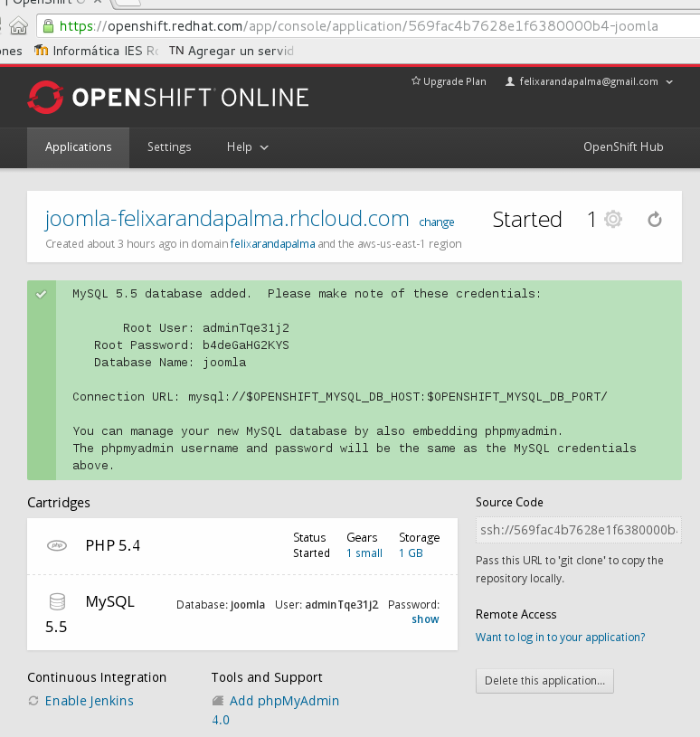

- Clonamos nuestro repositorio de openshift en nuestro equipo local.

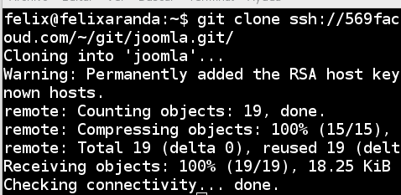

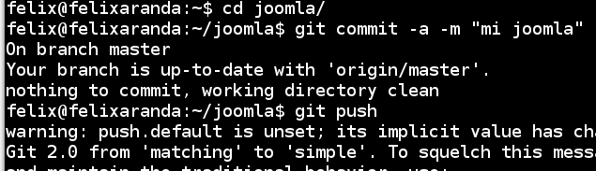

4. Nos bajamos el paquete Joomla utilizando wget, lo descomprimimos en el repositorio local para luego subirlo a Openshift

- Creamos una carpeta y descomprimimos en ella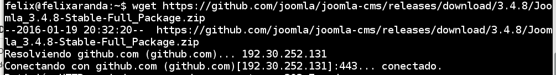

- Colocamos las variables de openhift en el fichero de configuracion de joomla.

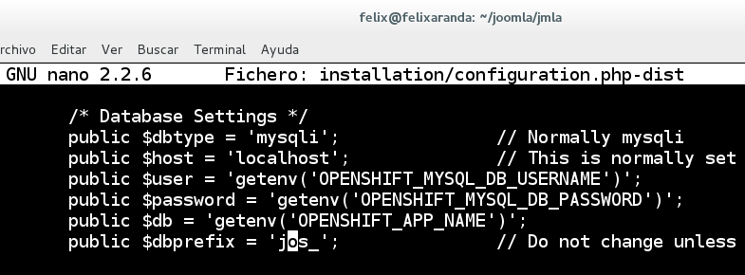

- Subimos los archivos al repositorio de joomla.



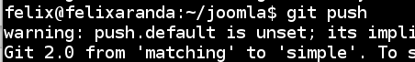

- Iniciamos la instalación de Joomla y rellenamos los datos necesarios:

http://joomla-felixarandapalma.rhcloud.com/jmla/installation/index.php

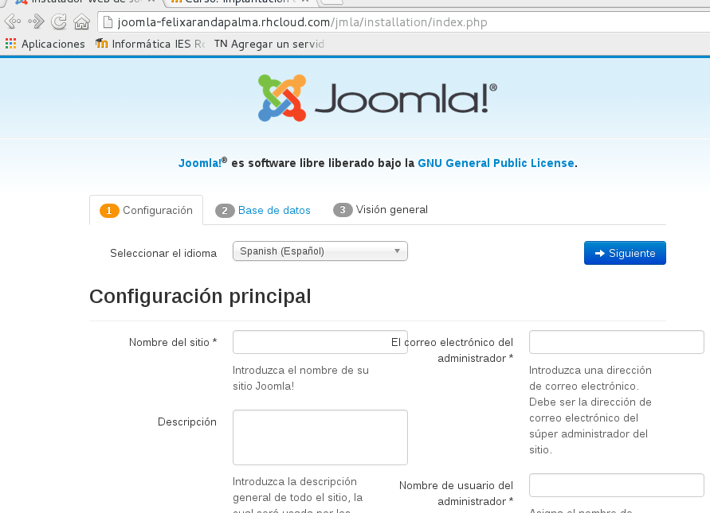

- Ponemos el nombre de usuario, de la base de datos la contraseña que nos ha proporcionado Openshift al instalar MySQL.

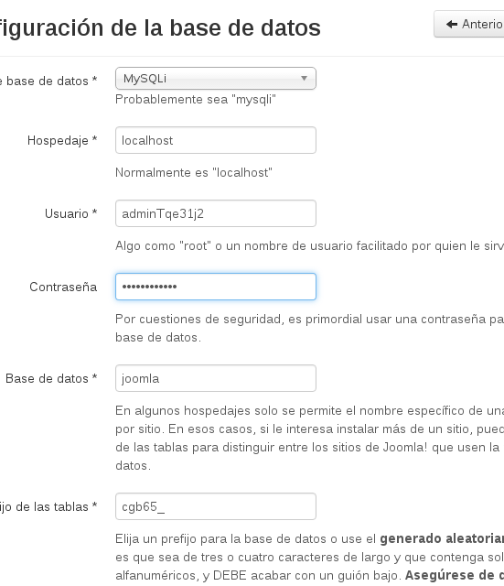

- Finalizamos la instalación.

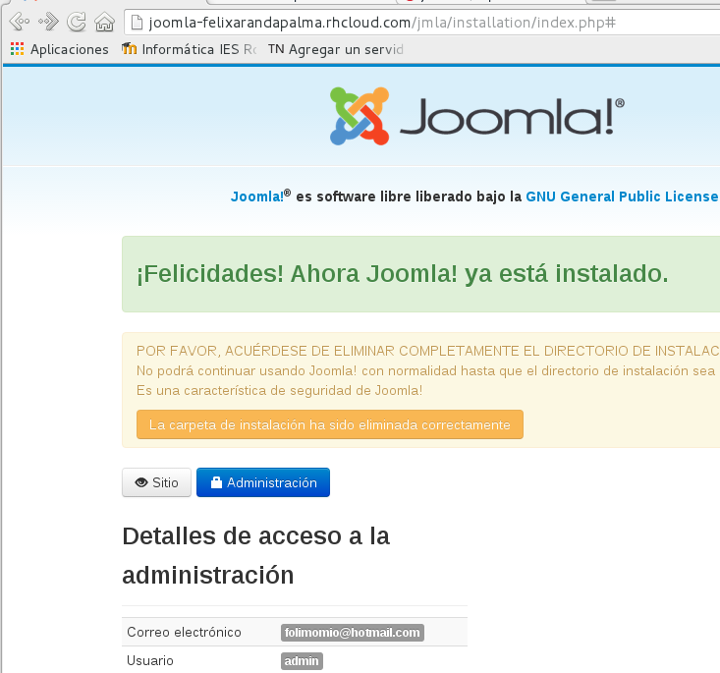

Enlaces Openshift → <http://joomla-felixarandapalma.rhcloud.com/jmla/>